**SIGMA: una herramienta para la gestión del patrimonio audiovisual**

**SIGMA: A Tool for Audiovisual Heritage Management**

**Juan Camilo Vallejo-Echavarría**

Doctorando en Ciencias de la Documentación, Universidad Complutense de Madrid. Magíster en Gestión de la Información y la Documentación, Université Paul Valery Montpellier III. Bibliotecólogo, Universidad de Antioquia. Profesor - Investigador de la Escuela Interamericana de Bibliotecología, Universidad de Antioquia, Medellín – Colombia.

[juan.vallejo@udea.edu.co](mailto:juan.vallejo@udea.edu.co)

https://orcid=0000-0002-9159-8292

**Fabian Orlando Baena Henao**

Maestrando en Ingeniería, Universidad de Antioquia. Bibliotecólogo, Universidad de Antioquia. Profesor - Investigador de la Escuela Interamericana de Bibliotecología, Universidad de Antioquia, Medellín – Colombia.

[fabian.baena@udea.edu.co](mailto:fabian.baena@udea.edu.co)

https://orcid.org/0000-0001-9614-0638

**Resumen**

El presente artículo se centra en el desarrollo de un Sistema de Información para la Gestión Memoria Audiovisual (SIGMA) adaptable a diversas tipologías de archivos. Su objetivo principal es mejorar la organización, accesibilidad y preservación del contenido audiovisual digital en distintos entornos. Este desarrollo busca identificar mejores prácticas y tecnologías para integrarlas en SIGMA, optimizando el almacenamiento, recuperación y manipulación de contenidos digitales. Se abordan desafíos como interoperabilidad, escalabilidad, preservación a largo plazo y seguridad. La ausencia de sistemas específicos para contenido audiovisual contrasta con su creciente importancia en áreas como educación, entretenimiento y cultura. La gestión eficiente de estos archivos puede mejorar la gestión y contribuir a su preservación frente a desafíos tecnológicos y obsolescencia tecnológica. La relevancia cultural de estos archivos, reconocida por la UNESCO, resalta su valor como parte del patrimonio cultural nacional y la necesidad de una cultura de preservación y acceso.

**Palabras clave:** SIGMA; Patrimonio audiovisual; Acceso a la información; Patrimonio cultural; Sistemas de información audiovisual; Gestión de contenidos audiovisuales.

**Abstract**

This article focuses on the development of an Information System for Audiovisual Memory Management (SIGMA) adaptable to various types of archives. Its main objective is to enhance the organization, accessibility, and preservation of digital audiovisual content across different environments. This development aims to identify best practices and technologies to integrate into SIGMA, thereby optimizing storage, retrieval, and manipulation of digital content. Challenges such as interoperability, scalability, long-term preservation, and security are addressed. The absence of specific systems for audiovisual content contrasts with its increasing importance in fields such as education, entertainment, and culture. Efficient management of these archives can improve handling and contribute to preservation against technological challenges and obsolescence. The cultural significance of these archives, recognized by UNESCO, underscores their value as part of national cultural heritage and the necessity for a culture of preservation and access.

**Keywords:** SIGMA; Audiovisual heritage; Information access; Cultural heritage; Audiovisual information systems; Audiovisual content management.

1. **Introducción**

Las fotografías, el documento sonoro y las imágenes en movimiento son formas de expresión que acompañan a la cultura contemporánea, registran acontecimientos y testimonios, forman parte de nuestra vida y comunicación cotidiana, y en general constituyen documentos indispensables de construcción de memoria individual y social.

La creciente prevalencia de contenido audiovisual en diversas industrias y contextos ha generado la necesidad de sistemas de gestión de información más eficientes y específicos para este tipo de contenidos. La literatura académica y profesional ha destacado repetidamente la importancia de los sistemas de gestión de información en la actual economía basada en el conocimiento, pero hay una falta de enfoque en sistemas específicos para contenido audiovisual. Esta omisión sorprende, dada la importancia y el valor creciente del contenido audiovisual en diversas áreas, como la educación, el entretenimiento, la publicidad, la cultura y la comunicación.

La eficiente organización y recuperación de los archivos audiovisuales puede facilitar su acceso, mejorando la productividad y eficiencia de las operaciones que dependen de este tipo de contenido. Según la teoría de la gestión de la información, la capacidad de recuperar y utilizar información de manera efectiva es un factor clave para el rendimiento de las organizaciones. Una adecuada gestión de los archivos audiovisuales puede contribuir a su preservación a largo plazo. Esto es especialmente relevante dada la naturaleza efímera del contenido digital y los desafíos asociados con la preservación digital, como la obsolescencia tecnológica y la degradación digital.

Desde la perspectiva teórica de los sistemas de información, la creación de un sistema específico para la gestión de contenido audiovisual podría contribuir al desarrollo y expansión de la disciplina, aportando nuevos conocimientos y prácticas en un área que aún está por explorar. Así, la creación de SIGMA está justificada tanto desde una perspectiva práctica como teórica.

Su relevancia cultural quedó consagrada en 1980 por la UNESCO en su “Recomendación sobre la salvaguarda y la conservación de las imágenes en movimiento”. Este documento las reconoce como expresión de la personalidad cultural de los pueblos y como parte integrante del patrimonio cultural de una nación por su valor educativo, cultural, artístico, científico e histórico. Guardarlas, cuidarlas y asegurar su acceso futuro se convierte entonces en una actividad en sí misma que ha ido desarrollando su campo específico desde que en la década del 30 se tomó conciencia de lo frágil y efímero no sólo de sus soportes sino también de su vida económica y tecnológica. La problemática de la preservación audiovisual tiene dos aspectos fundamentales: el técnico, asociado a la durabilidad de los soportes y formatos de almacenamiento y reproducción, y el sociocultural que se relaciona con la necesidad de crear una cultura sobre preservación y acceso.

El patrimonio audiovisual es testigo y soporte de memorias colectivas e identidades culturales. Por eso se hace necesario tomar medidas encaminadas a garantizar la salvaguardia, conservación, preservación y puesta en valor de esa parte especialmente frágil del patrimonio cultural, que es fuente de conocimiento y reconocimiento para las generaciones presentes y futuras. Los materiales de los documentos audiovisuales como cine, vídeo, fotografía, televisión, radio y documentación sonora son fuentes ricas e invaluables para la investigación en cualquier disciplina, incluida la realización audiovisual que toma como recurso narrativo imágenes y sonidos de archivo. Por tal razón, es preciso desarrollar estrategias que sensibilicen y formen especialistas en competencias que redunden en el cuidado y propicien uso, acceso y reapropiación de los contenidos audiovisuales.

En Colombia, históricamente, el fomento de iniciativas relacionadas con el audiovisual se ha centrado principalmente en la producción; descuidando la circulación y el acceso en el largo plazo. En los últimos años, la Dirección de Cinematografía del Ministerio de Cultura, la Fundación Patrimonio Fílmico Colombiano, Cinemateca Distrital de Bogotá y la Comisión Nacional de Televisión, entre otras instituciones y gestores culturales, han impulsado la conformación del Sistema de Información del Patrimonio Audiovisual colombiano (SIPAC) y estimulado la consolidación del sector a través de las Becas de gestión de Archivos Audiovisuales, Becas de realización con imágenes de archivos, la realización anual del Encuentro Nacional de Archivos Audiovisuales (ENAA) y el Encuentro de Investigadores de Cine, así como como la publicación de libros de investigación sobre memoria audiovisual. Estas iniciativas se han constituido en espacios de diálogo en el cual siempre sale a relucir dos aspectos fundamentales: la formación y una herramienta que permita hacer procesos de gestión de información audiovisual de una manera estructurada. SIGMA sería la herramienta fundamental para catalogar, acceder y recuperar información audiovisual en cualquier formato.

El patrimonio audiovisual representa un recurso invaluable que va más allá de la simple conservación de momentos históricos, es el testimonio vivo de nuestra evolución cultural, social, política y tecnológica, y cada fragmento de contenido audiovisual encapsula un aspecto único de nuestra humanidad.

La fotografía, películas, las grabaciones sonoras, las emisiones radiales y televisión, el contenido digital son reflejos de nuestra realidad, que trascienden las barreras del lenguaje y la geografía. Permiten experimentar eventos históricos, tradiciones, modos de vida y formas de expresión artística que de otro modo quedarían fuera de nuestro alcance. A través de este lente, se nos permite comprender la complejidad y diversidad de la experiencia humana a lo largo del tiempo y en diferentes contextos, es un espejo de nuestra identidad colectiva, y su preservación es esencial para mantener la integridad de nuestra memoria histórica. Nos conecta con nuestro pasado, nos ayuda a entender el presente y nos da pistas sobre el futuro. Cada generación tiene el derecho y la responsabilidad de recibir este patrimonio, aprender de él y transmitirlo a las generaciones futuras.

Sin embargo, la preservación del patrimonio audiovisual es un desafío constante, dada su naturaleza frágil y la rápida obsolescencia de las tecnologías de reproducción. Es una tarea que requiere la combinación de políticas adecuadas, tecnología de punta y la sensibilización de la sociedad sobre su importancia.

1. **Sistemas de información audiovisual**

Existen algunos sistemas de gestión de información de código abierto y acceso libre disponibles para la clasificación, catalogación y gestión de material audiovisual. La característica de estos sistemas de acceso abierto cobra importancia en la posibilidad que le brindan a las organizaciones describir, catalogar y gestionar sus materiales audiovisuales con un mayor control sobre el software y a menudo a un costo más bajo que el desarrollo propio o evidentemente las licencias pagas. Sin embargo, pueden requerir habilidades técnicas para su instalación, personalización y mantenimiento, es por ello por lo que en las instrucciones siempre se recomienda el acompañamiento de personal de TI, ingeniero o administrador de la infraestructura tecnológica. En un rastreo de sistemas de información que se enfoquen en el campo de la gestión de documentos audiovisuales se destacan los siguientes:

DSpace: es la plataforma de código abierto que más adoptan las instituciones, principalmente de educación, pero también todas aquellas que requieren gestionar documentos digítales, pues su uso más frecuente es de repositorios de acceso abierto. Aunque esta plataforma es comúnmente implementada para la gestión de documentos tipo texto, es el caso de los repositorios institucionales, también puede almacenar y catalogar material audiovisual, incluido también todo tipo de material digital. Esta plataforma fue diseñada en convenio por el MIT y Hewlett-Packard (HP) Labs y liberada en 2002.

Fedora Commons (Flexible Extensible Digital Object Repository Architecture): Así mismo, en 2002 es liberado este proyecto de código abierto diseñado principalmente para el almacenamiento, la gestión y la entrega de contenido digital, incluido el material audiovisual en bibliotecas.

ResourceSpace: es un sistema británico que salió a la luz en el 2006, cuyo objetivo es la gestión de recursos digitales de código abierto que permite a las organizaciones catalogar, almacenar y compartir todo tipo de recursos digitales, incluidos los audiovisuales.

MediaGoblin: Es una plataforma de medios libres y descentralizada que permite a los usuarios cargar, compartir y distribuir medios, incluyendo imágenes, videos y audio.

Omeka: es un sistema de gestión de contenido web gratuito y de código abierto que se utiliza a menudo en instituciones culturales y educativas para la catalogación y la presentación digital de colecciones y exposiciones, que pueden incluir material audiovisual.

Atom: correspondiente al acrónimo de "Access to Memory" (Acceso a la Memoria), es una aplicación web de código abierto para normas basadas en la descripción archivística, es un software gratuito y de código abierto desarrollado por Artefactual Systems en colaboración con la comunidad internacional de archivistas. Su objetivo principal es proporcionar un conjunto de herramientas que permitan a los archivistas y documentalistas describir, gestionar y proporcionar acceso a sus fondos de acuerdo con las normas archivísticas internacionales y nacionales, es multi-entidad y multi-idioma, lo que significa que puede ser usado por muchas instituciones diferentes en un mismo portal y en muchos idiomas diferentes.

CREO QUE ES NECESARIO QUE ESTABLEZCAMOS UNOS PARÁMETROS PARA MEDIR LOS ANTERIORES SOFTWARE, ESTO NOS PUEDE DAR UN GRÁFICO DE ARAÑA O RADAR, EL QUE PDEMOS CONCLUIR QUE APESAR DE QUE TRATAN DOCUMENTOS AUDIOVISUALES, SE JUSTIFICA LA CREACIÓN DE SIGMA.

AQUÍ CREAMOS UNA PEQUEÑA MATRIZ QUE TAMBIÉN PODEMOS RELACIONAR.

Dadas las características requeridas para la gestión de los documentos audiovisuales, es posible determinar que, en cierta medida, todos los sistemas referenciados tienen aplicación en el campo, sin embargo, en relación con las funcionalidades necesarias de un sistema para los propósitos señalados Atom es la aplicación que más se acerca a las necesidades debido a su estructura, funcionalidad y desarrollo a pesar de que no está diseñado exclusivamente para documentos audiovisuales.

Aun así, las falencias en la especificidad del sistema de información y las necesidades identificadas en el medio, justifica el desarrollo de SIGMA.

2.1. Modelo Conceptual.

Un sistema de información para la gestión de los documentos de audio, imagen y video debe privilegiar la descripción del documento, así como favorecer la indexación en los sistemas. Es por eso que el uso de estándares de metadatos cobra gran importancia en esta tarea. Los metadatos pueden incluir una variedad de detalles como el título, el creador, la duración, el formato, el género, los actores y más.

2.1.1. Estructura de metadatos

Algunas estructuras de metadatos usadas para los materiales audiovisuales, así como la elección del estándar, se asocian a varios factores, como las necesidades específicas del contenido, los requerimientos de los sistemas de gestión de contenidos y las preferencias de los usuarios y de las comunidades de práctica. Algunos de las estructuras de metadatos más reconocidas son:

* Dublin Core (DC): Es un estándar de metadatos multiuso que puede ser utilizado para una amplia gama de recursos digitales, incluyendo material audiovisual. Dublin Core incluye 15 elementos básicos como título, creador, sujeto, descripción, publicador, contribuyente, fecha, tipo, formato, identificador, fuente, idioma, relación, cobertura y derechos.
* PBCore (Public Broadcasting Metadata Dictionary): Desarrollado por la Corporación para la Radiodifusión Pública de los Estados Unidos, PBCore se diseñó específicamente para los materiales audiovisuales. Incluye una serie de elementos de metadatos que abarcan detalles de contenido, de creación, de derechos, de formato, de tipo y más.
* MPEG-7: Este estándar se diseñó para describir multimedia de una manera que permita a los dispositivos y programas entender el contenido y el contexto. No se limita solo a metadatos básicos, sino que también puede incluir información más detallada sobre el contenido, como la segmentación de escenas o descripciones de objetos visuales.
* EN 15907: Este es un estándar europeo para los metadatos de películas y obras de cine. Incluye una estructura detallada de metadatos que describe tanto la obra cinematográfica como las muchas versiones y formatos físicos y digitales que puede tener.
* Schema.org: Aunque no se limita a los materiales audiovisuales, Schema.org proporciona un vocabulario de metadatos que puede ser utilizado para marcar contenido en páginas web para su mejor interpretación por los motores de búsqueda y otros servicios.

2.1.2. Procesos y flujo de información

En el entorno audiovisual, los sistemas de información gestionan complejos flujos de información que incluyen varias etapas y actores. Este proceso es un ciclo continuo, con nuevo contenido que se está creando, cargando, catalogando, almacenando, buscando, utilizando y archivando todo el tiempo. Los sistemas de información en el entorno audiovisual gestionan este flujo de información, facilitando el acceso al contenido, la colaboración entre los usuarios, y la preservación del contenido a largo plazo. Un sistema de información para la gestión de documentos audiovisuales debe considerar los siguientes procesos:

2.1.3. Gestión de contenido en diferentes formatos

En la creación de contenido, los artistas, productores, cineastas, fotógrafos, o animadores se valen de distintas fuentes y formatos, este puede incluir video, audio, imágenes fijas, gráficos y más. El sistema debe estar en la capacidad de gestionar múltiples formatos...

2.1.4. Descripción del recurso

Para facilitar su búsqueda y recuperación el sistema debe permitir el registro de metadatos con sus características, tales como obligatorios, deseables, optativos, en condiciones de únicas o de multiplicidad.

2.1.5. Almacenamiento

Otro aspecto fundamental es el almacenamiento, el contenido y los metadatos asociados se almacenan en formato original en el sistema. Así mismo, el sistema también puede ofrecer herramientas para la gestión del contenido, como el control de versiones, la gestión de derechos, la programación de la publicación y más.

2.1.6. Derechos de autor

El sistema debe estar en la capacidad de gestionar licencias de uso y distribución, bien sea adoptando estándares como creative commons o licenciamiento propio de la institución.

2.1.7. Búsqueda y recuperación

Aunque en un sistema de información tradicionalmente se asume como básica la incorporación de métodos de búsqueda, recuperar datos a través de diferentes estrategias se convierte en un xxxxxx. Los sistemas de información más avanzados pueden ofrecer capacidades de búsqueda como la búsqueda de texto completo, la búsqueda de metadatos específicos, la búsqueda por categoría o género, y más. En los sistemas más avanzados tanto el proceso de indexación como de recuperación se desarrolla a partir de tecnologías con inteligencia artificial.

2.1.8. Uso de los recursos en tiempo real

Todos estos procesos tienen sentido desde el uso y distribución, una vez localizado el contenido, los usuarios pueden verlo, descargarlo, compartirlo o utilizarlo de diversas formas. Por ejemplo, un editor de video puede incorporar un clip de video en una producción más grande, mientras que un periodista puede incorporar una imagen en un artículo.

2.1.9. Conservación y Preservación Digital

La conservación y preservación digital, a lo largo del tiempo, el contenido puede ser archivado para su preservación a largo plazo. Esto puede implicar la migración del contenido a nuevos formatos para evitar la obsolescencia, la creación de copias de seguridad para proteger contra la pérdida de datos, y otras medidas. Para ello es fundamental aplicar cualquier metodología de conservación y preservación digital para archivos ya existente, entre los modelos más comunes se encuentra el modelo OAIS.

2.1.10. Integridad de los datos, respaldos e interacción

Por último, son esenciales estos tres aspectos: respaldo y recuperación, interoperabilidad y escalabilidad. Los sistemas de bases de datos suelen incluir herramientas para respaldar los datos y recuperarlos en caso de falla del sistema o pérdida de datos, pueden interactuar con otras tecnologías y sistemas, lo que permite integrar y sincronizar datos de múltiples fuentes y manejar muchos datos y escalar para soportar el crecimiento de los datos según los requisitos del sistema de información cambian y crecen

En este sentido la base de datos permite la organización de la información, proporciona una estructura coherente y lógica para almacenar grandes volúmenes de información, esto facilita la organización de los datos y su recuperación cuando se necesitan. También posibilita el Acceso eficiente, porque están diseñadas para permitir un acceso rápido y eficiente a la información, esto es esencial para la mayoría de los sistemas de información, que a menudo necesitan procesar consultas complejas y grandes cantidades de datos en tiempo real. La Integridad de los datos, los sistemas de bases de datos a menudo incluyen características para evitar la duplicación de datos, mantener la coherencia de los datos y garantizar que solo los usuarios autorizados puedan modificar los datos.

1. **Desarrollo de un sistema de información para la gestión de la memoria audiovisual. SIGMA**

3.1 Marco de trabajo

En la implementación de desarrollos tecnológicos para la gestión de contenidos e información existen diversos lenguajes de programación y marcos de trabajo que pueden ser utilizados para este propósito, tal es el caso de HTML, CSS y PHP, siendo tradicionalmente los más utilizados cuando de presentación web se trata, sin embargo, otras alternativas en el medio están presentes, las cuales si bien aportan en seguridad y diseño tales como python, java, y otras, su aplicación puede ser compleja a la hora de desarrollar e implementar por no ser tan comunes. Por tal motivo el proyecto se desarrolla escribiendo su código en los primeros.

A su vez, la gestión de los datos requiere especial atención, pues, aunque en el principio de todo desarrollo los datos gestionados pueden ser limitados, estos proyectos generalmente incluyen aplicaciones y estructuras dinámicas y escalables, lo que implica el uso obligatorio de bases de datos. Para este proyecto se identificó la necesidad de una base de datos de tipo relacional, por lo que de las alternativas presentes, se seleccionó MySQL al tratarse de un gestor de bases de datos robusto, que garantiza estándares de seguridad, operación, y escalabilidad.

3.2. Modelado

El diseño del sistema de información se desarrolló en tres actividades principales: diseño del flujo de información, responsables, y arquitectura de este.

3.2.1. Flujo de información

El flujo del sistema fue definido identificando dos interfases, una de gestión y otra de consulta.

3.2.1.1. Interfaz de gestión

La interfaz de gestión o administrativa es la responsable del ingreso, modificación, y conservación de los datos, por lo que se distribuye en módulos:

**módulo de autenticación**, a partir de credenciales y permisos asignados por el administrador del sistema permite el acceso a la aplicación, por lo que si los datos son coincidentes se permite el ingreso, de lo contrario lo restringe. Aun así, para obtener el pase a los demás módulos, el usuario debe cumplir una serie de variables, entre ellas validar que el usuario esté vigente y que tenga un rol habilitado para desarrollar actividades en la aplicación.

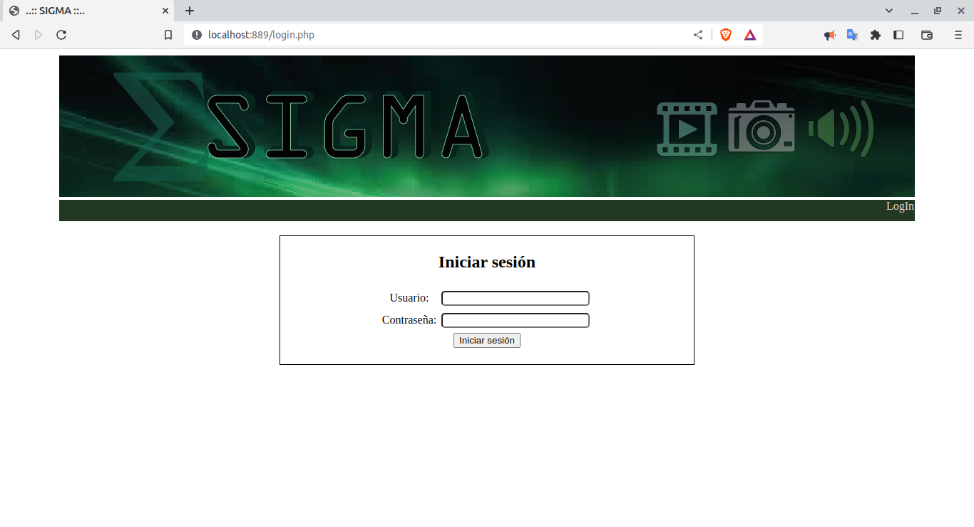

**Figura 10, interfaz de ingreso SIGMA.**

La interfaz administrativa también cuenta con el **módulo de usuarios**, este es el encargado de la gestión de usuarios y permisos en la aplicación, pues desde allí se crean nuevos usuarios y se modifica información de los ya registrados, así mismo, desde este módulo es posible asignar los permisos de acceso y roles descritos más adelante.

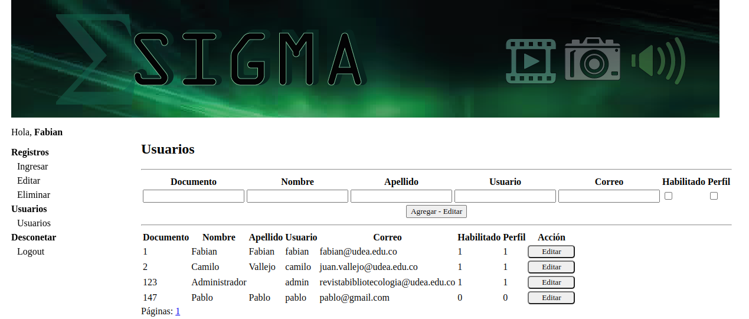

El **módulo de gestión colecciones** también se encuentra habilitado en esta interfaz, el cual es el responsable de crear, modificar y eliminar la ubicación de los registros, es decir, desde este módulo se gestiona la estructura de organización de la aplicación, la cual presenta un orden jerárquico definido por la institución a partir de tipologías documentales (inicialmente Imagen, Audio y Video).

De igual forma, se cuenta con el **módulo de registros,** el cual permite realizar tres acciones: 1) Ingresar un nuevo registro, para lo cual presenta un formulario con los metadatos definidos por la colección, así como la inclusión del documento para su posterior visualización. 2) Editar registros existentes, a partir del identificador único del recurso o registro, carga los datos en un formulario editable para ajustar la información según se requiera. 3) Eliminación, al igual que el módulo anterior, considerando el identificador único del recurso, se purga el registro seleccionado no sin antes obtener confirmación del usuario, pues es una acción que no puede deshacerse ya que elimina todos los datos del registro sin guardar copia.

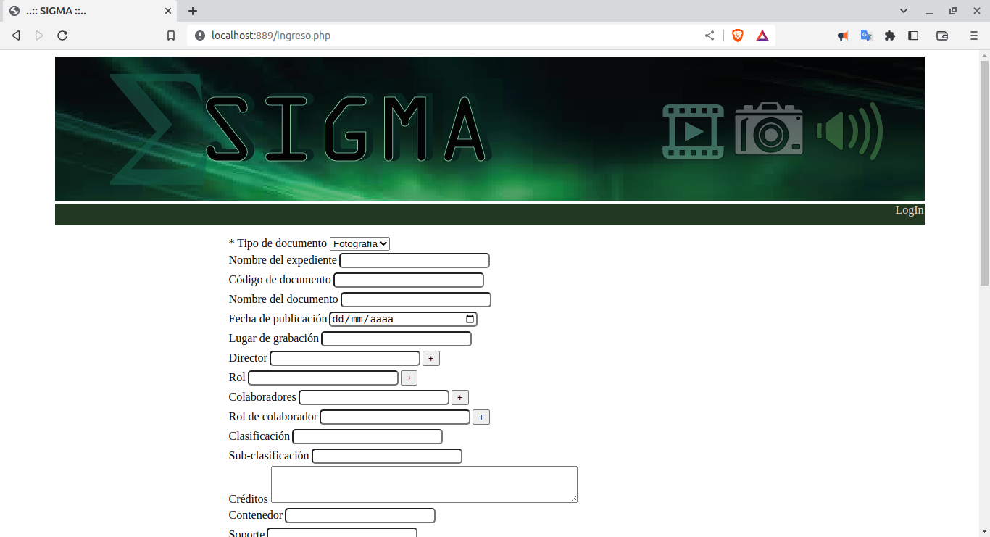

**Figura 6, Campos en SIGMA**

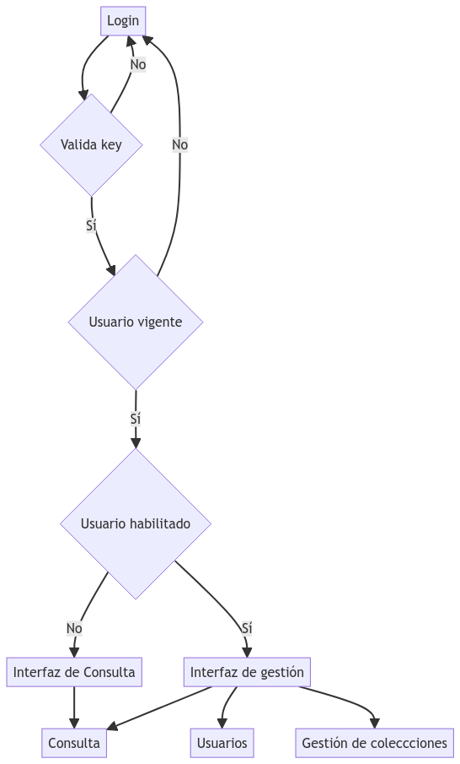

La creación de nuevos grupos no está limitada, por lo que según necesidad y nuevas versiones de la aplicación se podrán implementar nuevos roles y grupos.

3.2.1.2. Interfase de consulta

Por su parte, la interfaz de consulta corresponde a una aplicación que presenta el contenido, el cual no requiere de autenticación de credenciales. Su diseño relaciona las colecciones: imágenes, video y audio; acompañadas del número de registros que contiene cada una.

Al acceder a cada colección se presenta un listado de los registros, presentado le número de identificación del recurso, título, fecha, y si se ingresó archivo, una imagen en miniatura que lo representa.

Este módulo también cuenta con un buscador, identifica coincidencias del parámetro dado en los campos título, descripción y fecha de todos los registros

3.2.2. Roles o responsables

Los roles de usuarios se determinan en tres grupos: **Administrador**, que tiene acceso completo a todas las funcionalidades del sistema; **Catalogador**, que permite que el usuario pueda adicionar y modificar registros; y **Consulta**, son usuarios registrados en el sistema que no pueden gestionar registros pero que al estar registrados se les podrá compartir información a partir de listas de correo.

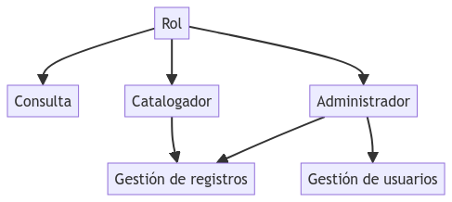

Al acceder a cada registro el usuario podrá ver en detalle sus metadatos como la presentación del recurso, o si es un audio o video, reproducirlo en línea.

3.2.3. Arquitectura

De un estricto y minucioso diseño en la arquitectura de un Sistema de Información Audiovisual dependerá la experiencia de usuario y correcto funcionamiento en navegación, usabilidad y eficiencia del sistema. Aunque los detalles específicos pueden variar en función de las necesidades particulares de la organización o los usuarios en los que se requiera implementar, hay algunos principios y componentes clave que suelen ser útiles. Estos pueden incluir: estructura clara y lógica, la información en el sistema debe estar organizada de manera lógica y coherente, esto podría implicar la agrupación de contenido por categorías, géneros, fechas, creadores u otros criterios pertinentes. Etiquetas y metadatos consistentes, cada elemento de contenido debe tener metadatos asociados que describan el contenido de forma precisa y coherente. Esto facilita la búsqueda y recuperación del contenido.

En lo relacionado con la arquitectura del sistema, una vez definido un modelo conceptual, el cual fue descrito más arriba con las necesidades de organización de las tipologías documentales, se procede a la definición del modelo lógico, el cual consistió en estructurar el sistema de bases de datos relacional a partir de la identificación de entidades y atributos.

Para conocer las entidades y sus atributos, fue necesario identificar los elementos que componen cada registro, por lo que en una hoja de cálculo se registraron las etiquetas correspondientes, descripción y características de obligatoriedad y multiplicidad.

Para la tipología imagen se registran las siguientes etiquetas: xxxxxx

Por su parte, para la tipología documental video se identificaron los siguientes campos: xxx

Mientras que para la tipología audio se registraron las etiquetas: xxxx

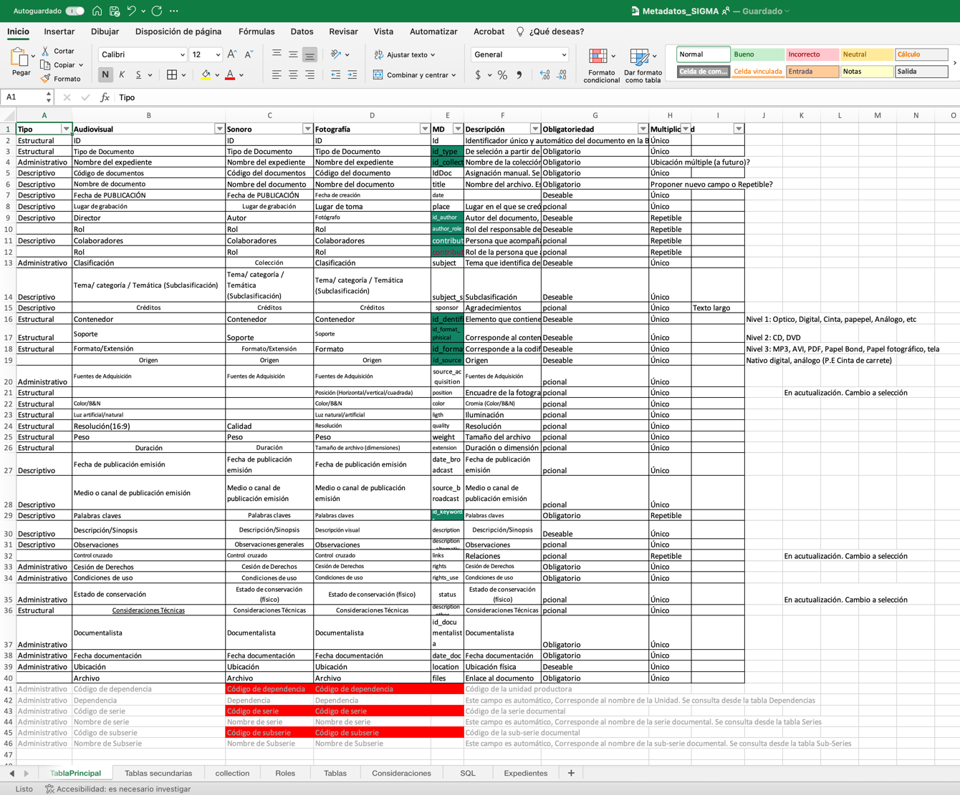

**Figura 4, Selección metadatos**

TAMBIÉN PODEMOS DEJARLO EN UN ANEXO EN GITHUB Y DECIRLO DE LA SIGUIENTE MANERA:

El detalle de los campos recuperados se puede consultar en un dataframe en el repositorio de github: cccccc

ASÍ NOS LIBRAMOS DE ESA IMAGEN DE EXCEL.

La consolidación de los atributos tuvo como resultado la identificación de 13 tablas y sus relaciones, las cuales se describen a continuación:

Tabla autenticación. Corresponde al espacio en el que se almacenan los usuarios, credenciales, roles y permisos de acceso al sistema.

Tabla autores: Es el espacio que alberga la información de los responsables de las obras. Ese espacio facilita el índice de autores evitando la duplicidad.

Tabla colecciones: En esta tabla se crea el sistema de organización del sistema

Tabla contenedores: Corresponde a los formatos de los documentos, algunos de los valores son cd, cassette, etc.

Tabla documentos: NO ME ACUERDO QUE ES ESTA TABLA

Tabla formatos: Registra el formato y la extensión del registro

Tabla orígenes: NO ME ACUERDO QUE ES ESTA TABLA

Tabla registros: En esta tabla se condensa la información del elemento descrito

Tabla registro_autores: Esta tabla condensa los autores por registro, es decir, relaciona los autores asociados a cada registro

Tabla registros_colaboradores: En este espacio se condensa el listado de personas que colaboran con una obra en cada registro

Tabla registros_kwords: Espacio para almacenar las palabras claves de cada registro.

Tabla roles: Relaciona las funciones de los autores o colboradores

Tabla soportes: Espacio en el que se almacenan los soportes de los documentos

A continuación, se presenta una imagen de las tablas y las relaciones

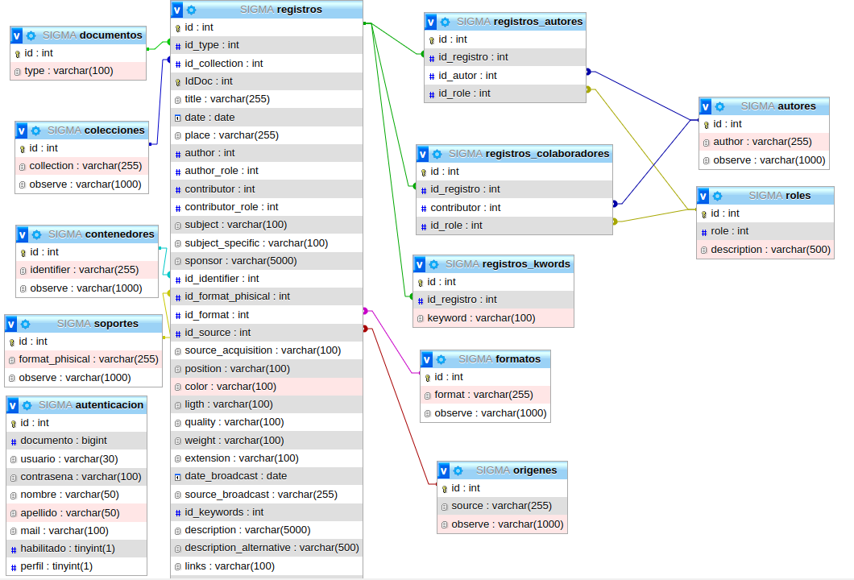

**Figura 7, Diseño de base de datos.**

Posteriormente se procede a la implementación del modelo físico, el cual comprende la consolidación con los otros dos modelos (conceptual y lógico) en una aplicación web, por tanto, para su validación, la aplicación se desplegó en un servidor de prueba, cuya interfaz fue desarrollada en php y css, con el gestor de bases de datos MySql como se referenció previamente.

Las interfaces de usuario presentan un diseño intuitivo fácil de interactuar y comprender. Esta directriz implica el uso de menús, botones, barras de navegación, búsquedas y otras herramientas que ayudan a los usuarios a encontrar y acceder al contenido requerido.

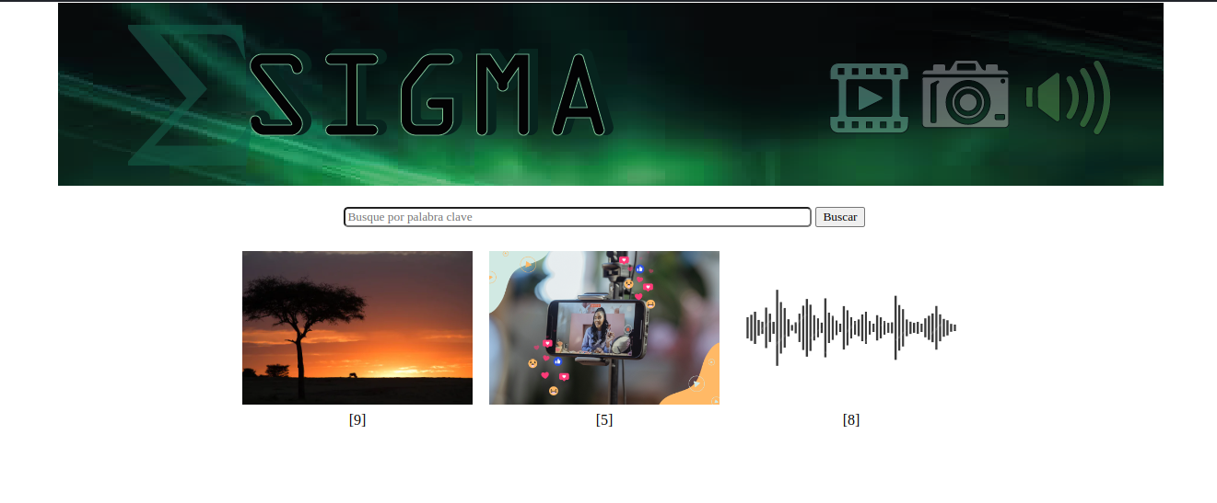

**Figura 11, Interfaz de búsqueda SIGMA.**

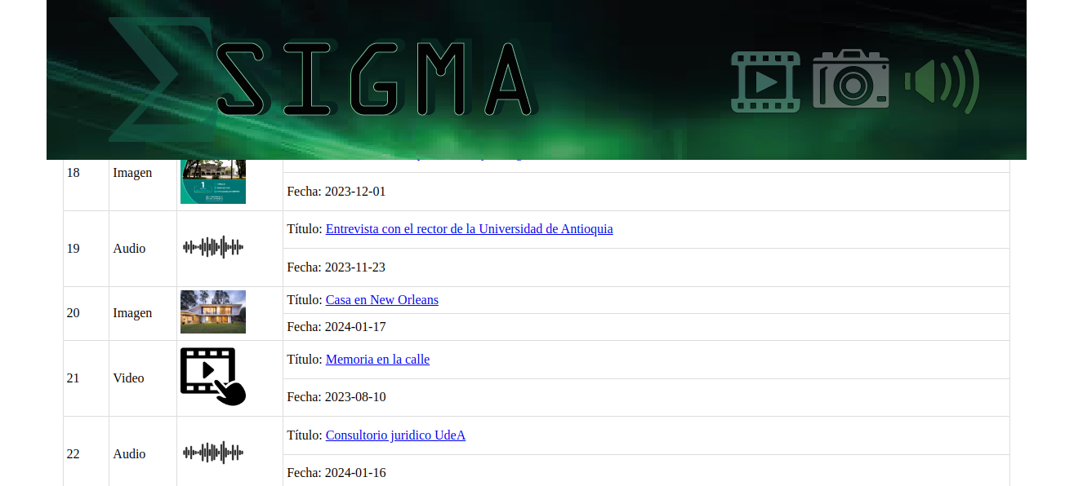

1. **Trabajo futuro**

Surge la necesidad de implementar un módulo de exportación, descarga de metadatos y documento, así como cita bibliográfica.

Al tratarse de una versión inicial de la aplicación, sus funciones son básicas como se puede evidenciar, sin embargo, se tiene proyectado realizar mejoras significativas adicionando nuevas funciones y módulos, tales como estadísticas de uso, sugerencia de citas, clasificación automática a partir de la integración de inteligencia artificial,entre otras.

Puesto que las opciones de búsqueda representan una forma directa de acceder a los contenidos se deben estructurar búsquedas avanzadas, bien por cada campo específico, como también en la combinación entre ellos, así como filtros que permitan refinar la información.

Otros aspectos importantes en la arquitectura de información son la integración con otros sistemas, si el sistema de información necesita interactuar con otros sistemas (como sistemas de edición de video, plataformas de redes sociales, sistemas de gestión de derechos digitales, etc.), entonces la arquitectura de información debe facilitar estas integraciones. Así mismo la escalabilidad y flexibilidad debe ser lo suficientemente flexible como para adaptarse a las necesidades cambiantes y a la creciente cantidad de contenido. Esto podría implicar la posibilidad de añadir nuevas categorías o metadatos, cambiar la estructura de navegación, añadir nuevas capacidades y más.

Por último, hay que garantizar la seguridad y privacidad, debe tener en cuenta las necesidades de seguridad y privacidad, asegurando que el contenido esté protegido contra amenazas externas y que se respeten las leyes y normas de privacidad y derechos de autor.